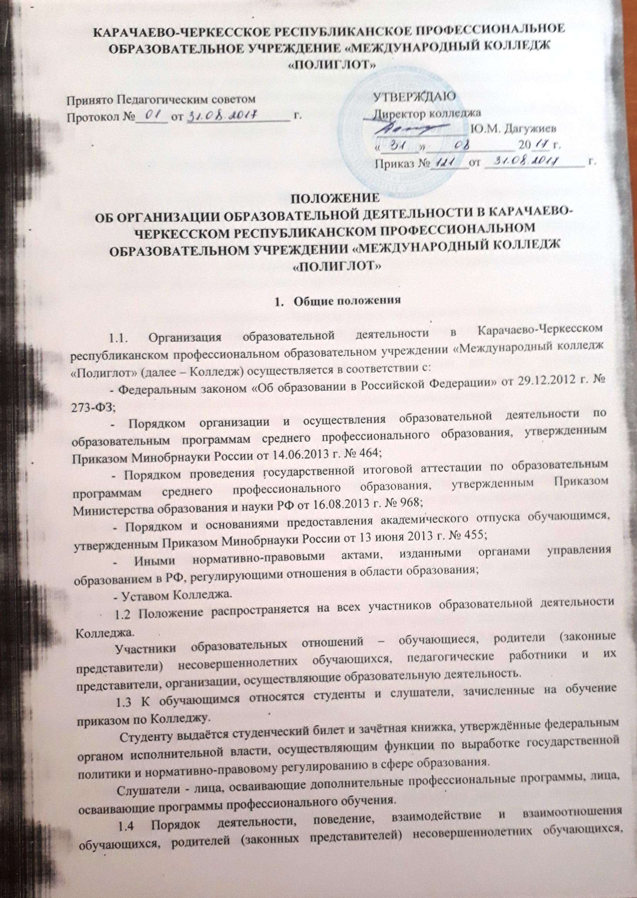

педагогических работников колледжа регламентируется Уставом, настоящим Положением, правилами внутреннего распорядка и другими локальными актами.
1.5 Основными задачами деятельности Колледжа является:
а) удовлетворение потребности личности в интеллектуальном, культурном и нравственном развитии посредством обучения по образовательным программам;
б) удовлетворение потребности общества и государства в квалифицированных кадрах;
г) подготовка, переподготовка и повышение квалификации специалистов и руководителей;
д) сохранение и приумножение нравственных, культурных и научных ценностей общества;
е) распространение знаний среди населения, повышение его образовательного и культурного уровня.
1.6 Лицензирование и государственная аккредитация Колледжа осуществляется в порядке, установленном законодательством РФ.
1.7 Колледж имеет в своей структуре отделения и другие структурные подразделения, на которые распространяется действие настоящего Положения.

- Работники Карачаево-Черкесского республиканского профессионального образовательного учреждения «Международный колледж «Полиглот»

2.1 К работникам Колледжа относятся педагогические работники, инженерно-технические, административно-хозяйственные, производственные, учебно-вспомогательные, медицинские и иные работники, осуществляющие вспомогательные функции.
2.2 Работники Колледжа обязаны соблюдать трудовое законодательство, Федеральный Закон «Об образовании в РФ», Устав, правила внутреннего распорядка, должностные инструкции, строго следовать профессиональной этике.
2.3 Педагогические работники обязаны обеспечивать высокую эффективность образовательного процесса, систематически заниматься повышением своей квалификации.
2.4 Руководство Колледжа создает необходимые условия для повышения квалификации работников. Повышение квалификации педагогических работников проводится не реже одного раза в 3 года.
2.5 Аттестация педагогических работников в целях подтверждения соответствия занимаемым ими должностям проводится один раз в пять лет на основе оценки их профессиональной деятельности аттестационными комиссиями, самостоятельно формируемыми Колледжем.
2.6 Учебная нагрузка на учебный год для преподавателей Колледжа определяется тарификацией и не должна превышать установленного на учебный год размера максимальной нагрузки.
2.7 За успехи в учебной, методической, научной и воспитательной работе и другой Уставной деятельности Колледжа для сотрудников устанавливаются различные формы нематериального и материального поощрения.
2.8 Контроль за деятельностью педагогических работников по организации и содержанию образовательной деятельности осуществляется администрацией Колледжа.
Объектами контроля являются:
а) Учебно-методическое обеспечение учебного процесса:
- основные профессиональные образовательные программы подготовки специалистов среднего звена (далее по тексту – ОПОП);
- методические материалы, обеспечивающие образовательный процесс;
- рабочие программы и их соответствие содержанию требованиям Федерального государственного образовательного стандарта;
- календарно-тематические планы;
- планы семинарских занятий;
- дидактические материалы по темам изучаемой дисциплины;
- рекомендации по курсовому (дипломному) проектированию;
- рекомендаций по этапам практики;
- материалы для проведения текущей, промежуточной аттестации и итоговой аттестации (вопросы, задания, билеты).
б) Научно-методическая деятельность:
- методические рекомендации по дисциплине;
- конспекты лекций, рабочие тетради, учебно-методические пособия;
- работа над методической темой, внедрение в учебный процесс новых педагогических технологий;
- участие в научно-методических конференциях и семинарах.
в) Исследовательская деятельность:
- заключение хозяйственных договоров с учреждениями и предприятиями;
- опытно-экспериментальная работа студентов и преподавателей;
- участие в открытых конкурсах, проводимых Министерством образования и науки РФ, Министерством образования и науки Челябинской области.
г) Организация проведения учебных занятий:
- выполнение учебного плана;
- соответствие содержания занятий программам курса по учебным дисциплинам (учебные элементы);
- построение учебного занятия: профессиональная направленность занятия, оптимальность темпа, рациональность плана занятия, правильность и доступность поставленных перед студентами задач, завершенность занятия;
- использование различных методов обучения;
- формирование новых понятий, умений, ознакомление с новыми достижениями в области преподаваемой дисциплины;
- объективное определение уровня успеваемости в соответствии с утвержденными критериями оценок знаний, умений и навыков;
- организация учебно-пространственной среды (дизайн интерьера учебного кабинета, соблюдение требований охраны труда и здоровья);
- готовность преподавателя (внешний вид, эмоциональное состояние, соответствие изучаемого материала требованиям программы);
- регулярное проведение контроля (не реже 1 раза в месяц) за успеваемостью студентов и проведение работы по повышению качества успеваемости;
- соблюдение временного режима занятия;
- коммуникативные качества преподавателя.
2.9 Требования к педагогическим работникам.
Право на занятие педагогической деятельностью в Колледже имеют лица, имеющие среднее профессиональное или высшее образование и отвечающие квалификационным требованиям, указанным в квалификационных справочниках, и (или) профессиональным стандартам.
Опыт деятельности в организациях соответствующей профессиональной сферы является обязательным для преподавателей, отвечающих за освоение обучающимися профессионального учебного цикла.
2.10 Преподаватели получают дополнительное профессиональное образование по программам повышения квалификации, в том числе в форме стажировки в профильных организациях не реже 1 раза в 3 года.
2.11 Педагогические работники обязаны обеспечивать высокую эффективность образовательного процесса, систематически заниматься повышением своей квалификации.
2.12 Педагогические работники ведут и оформляют отчетную документацию (журналы теоретического обучения, производственного обучения, педагогической нагрузки, зачетно-экзаменационные ведомости, зачетные книжки, другие документы) в соответствии с требованиями Колледжа.

- Режим занятий

3.1 Режим занятий определяет занятость обучающихся в период освоения ими образовательных программ.
3.2 Учебный год в Колледже начинается, как правило, 1 сентября и заканчивается в соответствии с учебным планом соответствующей образовательной программы. Начало учебного года может переноситься Колледжем при реализации образовательной программы среднего профессионального образования в очно-заочной форме обучения не более чем на один месяц, в заочной форме обучения - не более чем на три месяца.
3.3 В процессе освоения образовательных программ среднего профессионального образования обучающимся предоставляются каникулы.
Продолжительность каникул, предоставляемых обучающимся в процессе освоения ими программ подготовки квалифицированных рабочих, служащих, составляет не менее двух недель в зимний период при сроке получения среднего профессионального образования один год и не менее десяти недель в учебном году, в том числе не менее двух недель в зимний период, - при сроке получения среднего профессионального образования более одного года.
Продолжительность каникул, предоставляемых обучающимся в процессе освоения ими программ подготовки специалистов среднего звена, составляет от восьми до одиннадцати недель в учебном году, в том числе не менее двух недель в зимний период.
3.4 Объем обязательных аудиторных занятий и практики по очной форме обучения не должен превышать 36 академических часов в неделю, а с учетом самостоятельной работы - не более 54 часов в неделю. Продолжительность учебной недели - 5 рабочих (учебных) дней.
Для всех видов аудиторных занятий академический час устанавливается 45 минут. Продолжительность занятия 90 минут (пара).
Образовательную недельную нагрузку необходимо равномерно распределять в течение учебной недели, при этом объем максимальной допустимой нагрузки в течение дня для обучающихся, должен составлять, как правило, не более 6 учебных (аудиторных) занятий (3 пар). Продолжительность обязательных учебных (аудиторных) занятий при заочной форме не должна, как правило, превышать 8 часов (4 пар) в день. Продолжительность перемен между учебными занятиями должна составлять не менее 10 минут, большой перемены 30 минут (после 2-ой пары).
3.5 Численность обучающихся в учебной группе составляет, как правило, не более 25 человек. Исходя из специфики учебные занятия и практика могут проводиться Колледжем с группами обучающихся меньшей численности и отдельными обучающимися, а также с разделением группы на подгруппы.
Колледж вправе объединять группы обучающихся при проведении учебных занятий в виде лекций.
3.6 Расписание учебных занятий является одним из основных документов, регламентирующих образовательный процесс в колледже по дням недели, специальностям, курсам, студенческим группам (подгруппам), способствует оптимальной организации учебной работы обучающихся и повышает эффективность преподавательской деятельности.
Расписание учебных занятий составляется и утверждается в порядке, предусмотренном Положением «О расписании учебных занятий в Карачаево-Черкесском республиканском профессиональном образовательном учреждении «Международный колледж «Полиглот».
Расписание занятий представлено на информационных стендах и на сайте колледжа.
3.7 Учебные занятия проводятся в одну смену. Начало занятий в 8:30 час. Продолжительность аудиторных занятий для студентов не более 8 часов день. Проведение сдвоенных занятий допускается по всем дисциплинам, междисциплинарным курсам, учебной практике.
3.8 Учебная деятельность обучающихся предусматривает учебные занятия (урок, практическое занятие, лабораторное занятие, консультация, лекция, семинар), самостоятельную работу, выполнение курсового проекта (работы), практику, а также другие виды учебной деятельности, определенные учебным планом.
3.9 В расписании указываются название учебных дисциплин в соответствии с учебным планом, номера аудиторий, в которых проводятся занятия, фамилия и инициалы преподавателя.
3.10 Продолжительность перемен во время учебных занятий составляет 10 минут. Для питания студентов предусматривается перерыв в 30 минут.
3.11 Запрещается преподавателям самовольно переносить время и место учебных занятий.
3.12 Расписание учебных занятий хранится у диспетчера и на учебных отделениях. Ответственность за сохранность данного документа несет заместитель директора по учебной работе Колледжа.
3.13 Расписание звонков в Колледже:
- 1-я пара – 8-30-10-00
- 2-я пара - 10-10-11-40
- 3-я пара – 12-10-13-40
- 4-я пара -13.50-15-10
- 5-я пара – 15-20-16-40
3.14 Изменения в режиме занятий обучающихся в колледже вносятся путем издания приказов директора (заместителя директора по учебной работе) в соответствии с нормативно-правовыми документами.

4. Реализация образовательных программ

4.1 Образовательные программы среднего профессионального образования могут реализовываться в Колледже как самостоятельно, так и посредством сетевых форм их реализации
4.2 При реализации образовательных программ среднего профессионального образования в Колледже могут использоваться различные образовательные технологии, в том числе дистанционные образовательные технологии, электронное обучение.
4.3 При реализации образовательных программ среднего профессионального образования Колледжем может применяться форма организации образовательной деятельности, основанная на модульном принципе представления содержания образовательной программы и построения учебных планов, использовании соответствующих образовательных технологий.
4.4 Обучение в Колледже осуществляется по очной, очно-заочной или заочной форме.
4.5 Организация образовательной деятельности регламентируется Федеральными государственными образовательными стандартами среднего профессионального образования и основными образовательными программами (разработанным и утвержденным Колледжем самостоятельно) и расписанием занятий.
4.6 Основные профессиональные образовательные программы разрабатываются Колледжем самостоятельно на основе ФГОС и примерной основной образовательной программы и включают в себя учебный план, календарный график учебного процесса, рабочие программы дисциплин (модулей), а также оценочных и других материалов.
4.7 Учебный план образовательной программы среднего профессионального образования определяет перечень, трудоемкость, последовательность и распределение по периодам обучения учебных предметов, курсов, дисциплин (модулей), практики, иных видов учебной деятельности обучающихся и формы их промежуточной аттестации.
4.8 В Колледже предусматриваются учебные занятия (урок, практическое занятие, лабораторное занятие, консультация, лекция, семинар), самостоятельная работа, выполнение курсового проекта (работы), практика, а также другие виды учебных занятий, определенные учебным планом.
4.9 Максимальный объем аудиторной учебной нагрузки по очной, очно-заочной и заочной формах обучения определяется ФГОС по специальности.
4.10 Организация и содержание текущего контроля, промежуточной аттестации осуществляется в соответствии с действующим законодательством, нормативными актами, издаваемыми органами управления образованием, Уставом колледжа и Положением «О текущем контроле успеваемости и промежуточной аттестации обучающихся в Карачаево-Черкесском республиканском профессиональном образовательном учреждении «Международный колледж «Полиглот».
4.11 Лица, осваивающие основную образовательную программу в форме самообразования или семейного образования вправе пройти экстерном промежуточную и государственную итоговую аттестацию в организации, осуществляющей образовательную деятельность по соответствующей имеющей государственную аккредитацию образовательной программе. Указанные лица, не имеющие основного общего или среднего общего образования, вправе пройти экстерном промежуточную и государственную итоговую аттестацию в организации, осуществляющей образовательную деятельность по соответствующей имеющей государственную аккредитацию основной общеобразовательной программе, бесплатно. При прохождении аттестации экстерны пользуются академическими правами обучающихся по соответствующей образовательной программе.
4.12 Освоение образовательных программ завершается обязательной государственной итоговой аттестацией, которая осуществляется в соответствии с Положением «О порядке проведения государственной итоговой аттестации выпускников Карачаево-Черкесского республиканского профессионального образовательного учреждения «Международный колледж «Полиглот».
4.13 Учебно-методические комплексы разрабатывается преподавателями соответствующей учебной дисциплины, рассматриваются на заседании цикловой комиссии, утверждаются заместителем директора по учебной работе.
4.14 Выполнение курсовой работы студентами осуществляется в соответствии с методическими рекомендациями по выполнению и защите курсовой работы по учебной дисциплине, утвержденными на Педагогическом и (или) Научно-методическом совете.
4.15 Организация и содержание производственной (профессиональной) практики осуществляется в соответствии с Положением «О практике обучающихся, осваивающих основные профессиональные образовательные программы среднего профессионального образования в Карачаево-Черкесском республиканском профессиональном образовательном учреждении «Международный колледж «Полиглот».
4.16 Основной учебной единицей является академическая группа, состав которой определяется приказом директора/заместителя директора по учебной работе.
4.17 Чтение лекций может осуществляться «поточно», т.е. путем объединения академических групп, входящих в одну укрупненную группу специальностей, в единую аудиторию.
4.18 В случае отмены учебных занятий из-за низкой температуры воздуха преподаватели, в соответствии с расписанием учебных занятий, в аудитории записывают видеолекции и размещают их на сайте Колледжа для изучения студентами.
4.19 Во время выполнения лабораторной работы или проведения практического занятия студенты выполняют одну или несколько лабораторных работ (заданий), одну или несколько практических работ (заданий) под руководством преподавателя в соответствии с изучаемым содержанием учебного материала.
4.20 Дисциплины, по которым планируются лабораторные работы и практические занятия, их объемы, определяются рабочими учебными планами.
4.21 При проведении лабораторных работ (физика, химия, информатика) группа может делиться на подгруппы численностью от 10 до 15 человек.
4.22 Повседневное руководство учебной и воспитательной работой в учебных группах осуществляется куратором.
4.23 Порядок организации и осуществления образовательной деятельности по индивидуальным учебным планам, в том числе ускоренного обучения в пределах осваиваемых образовательных программ регулируется Положением «Об организации ускоренного обучения по основным профессиональным образовательным программам в Карачаево-Черкесском республиканском профессиональном образовательном учреждении «Международный колледж «Полиглот».
4.24 Перевод обучающихся из организаций, осуществляющих образовательную деятельность в Колледж, из Колледжа в организацию, осуществляющую образовательную деятельность, перевод обучающихся внутри Колледжа регулируется Положением «О порядке перевода, отчисления, восстановления обучающихся в Карачаево-Черкесском республиканском профессиональном образовательном учреждении «Международный колледж «Полиглот».

5. Порядок предоставления академического отпуска

5.1 Академический отпуск предоставляется обучающемуся в связи с невозможностью освоения образовательной программы среднего профессионального в Колледже по медицинским показаниям, семейным и иным обстоятельствам на период времени, не превышающий двух лет.
5.2 Академический отпуск может предоставляться обучающемуся неограниченное количество раз.
5.3 Основанием для принятия решения о предоставлении обучающемуся академического отпуска является:
  - личное заявление обучающегося (далее - заявление), с указанием уважительной причины и предоставлением необходимых документов;
  - заключение врачебной комиссии медицинской организации (для предоставления академического отпуска по медицинским показаниям);
  - повестка военного комиссариата, содержащая время и место отправки к месту прохождения военной службы (для предоставления академического отпуска в случае призыва на военную службу);
  - документы, подтверждающие иные основания предоставления академического отпуска (при наличии).
5.4 Решение о предоставлении академического отпуска принимается директором Колледжа или уполномоченным им должностным лицом в десятидневный срок со дня получения от обучающегося заявления и прилагаемых к нему документов (при наличии) и оформляется приказом директора Колледжа или уполномоченного им должностного лица.
5.5 Обучающийся в период нахождения его в академическом отпуске освобождается от обязанностей, связанных с освоением им образовательной программы в организации, и не допускается к образовательному процессу до завершения академического отпуска. В случае, если обучающийся обучается Колледже по договору об образовании за счет средств физического и (или) юридического лица, во время академического отпуска плата за обучение с него не взимается.
5.6 Академический отпуск завершается по окончании периода времени, на который он был предоставлен, либо до окончания указанного периода на основании заявления обучающегося. Обучающийся допускается к обучению по завершении академического отпуска на основании приказа директора Колледжа или уполномоченного им должностного лица.

6. Порядок предоставления свободного посещения

6.1 Право на свободное посещение предоставляется обучающимся приказом директора Колледжа в исключительных случаях, а именно:
  - при беременности (при предоставлении справки);
  - матери, имеющей детей в возрасте до 14 лет (представляется свидетельство о рождении);
- студенту, обучающемуся по дневной форме, при совмещении трудовой учебной деятельности (при разрешении администрации и наличии справки с места работы по профилю специальности);
  - по состоянию здоровья (при предоставлении медицинской справки).
6.2 Студент, имеющий разрешение на свободное посещение, может пропускать не больше 30 % лекционных занятий по каждой дисциплине с обязательным посещением семинарских и практических занятий.
6.3 Студент, имеющий разрешение на свободное посещение, не сдавший сессию в установленные сроки, лишается права на свободное посещение.

7. Ответственность за дисциплинарные проступки и нарушения

7.1 Права и обязанности студентов, ответственность за неисполнение обязательств регламентируются законодательством РФ, Уставом Колледжа, Правилами внутреннего распорядка обучающихся в Колледже.
7.2. За дисциплинарные проступки и нарушения на обучающихся по решению директора Колледжа могут быть наложены дисциплинарные взыскания в виде замечания или выговора.

7.3. Порядок и основания для отчисления обучающихся в Колледже, выдача Колледжем документов при отчислении обучающегося, порядок восстановления регулируется Положением «О порядке перевода, отчисления, восстановления обучающихся и выдаче документов в Карачаево-Черкесском республиканском профессиональном образовательном учреждении «Международный колледж «Полиглот».

